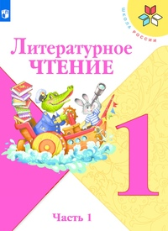
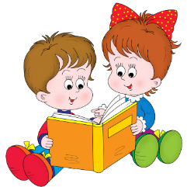
05 мая
1 класс
Литературное чтение
Тема. Проверим себя и оценим свои достижения

- Выбери ответ, с которым ты согласен:
- Мне нравятся стихи о весне. Я так люблю это время года.
- Я не люблю стихи, потому что там ничего не происходит.
- Я люблю слушать стихи, слушать, как они звучат (как музыка).
- Мне нравится читать стихи, определять, какое настроение хотел передать автор: грустное или весёлое.
Запиши ответ в тетради по чтению.

- Нарисуй иллюстрацию к понравившемуся стихотворению из раздела «Апрель, апрель. Звенит капель…"

- Выполни тест по ссылке:
https://testedu.ru/test/literatura/1-klass/itogovyij-test-po-literaturnomu-chteniyu-po-1-chasti-uchebnika.html



Уважаемые родители, если возникнут вопросы пишите мне на почту: isakova2071@mail.ru или ВК.

